Macht mehr aus dem Raspberry Pi: Gehäuse „u-maker Box“ – modular, einfach, designstark

Weidmüller erweitert sein Produktportfolio an Elektronikgehäusen für die industrielle Nutzung um das Raspberry-Pi-Gehäuse „u-maker Box“. Entwickelt speziell für den privaten Gebrauch, ist das Gehäuse auch im Industrieschaltschrank einsetzbar. Ob Modular-, Klein- oder Profilgehäuse, das neue, individuell gestaltbare Gehäusesystem für den Raspberry Pi 4 überzeugt Anwenderinnen und Anwender durch ein hohes Maß an Flexibilität, Einfachheit sowie ein modernes und nutzerorientiertes Design.

Professionelles Raspberry-Pi-Gehäuse vom renommierten Automatisierer Weidmüller

Macher und Do-it-yourself-Spezialisten verwirklichen weltweit ihre Ideen mit dem Mini-Einplatinencomputer Raspberry Pi. Das breite Spektrum der Anwendungsfälle reicht von einfachen Lösungen für Automatisierung im Smart Home bis hin zum eigenen Arcade-Automaten. Doch mit zunehmender Komplexität des Projekts steigen auch die Anforderungen an das Gehäuse. Es muss individuell erweiterbar sein und mit den Projekten des Machers mitwachsen können.
Die u-maker Box bietet mehr als einfachen Schutz von sensibler Elektronik. Der modulare Aufbau ermöglicht flexible Anpassungsmöglichkeiten, sodass Macher ihre Projekte – egal welcher Komplexität – verwirklichen können. Die Kompatibilität des Gehäuses mit Actioncam-Zubehör ermöglicht ein breit gefächertes Spektrum an individuellen Anpassungsmöglichkeiten. Weiterhin bietet die u-maker Box Platz für die Integration ergänzender Platinen. Do-it-yourself-Macher bauen mit dem Raspberry-Pi-4-Gehäuse u-maker Box die Funktionalitäten ihres Mini-Einplatinencomputers aus und schöpfen das volle Potenzial der Platine aus. Die Erweiterung durch Weidmüller Software rückt die u-maker Box ins Blickfeld von Programmierern.

Raspberry-Pi-Gehäuse „u-maker Box“ mit vielen Vorteilen

Die u-maker Box verbindet ein ansprechendes Konzept mit Anwendernutzen. Anwenderinnen und Anwender können die u-maker Box an ihrem Bedarf ausrichten. Konstruiert für den Macher, überzeugt die u-maker Box durch ihr einfaches und dynamisches Design, das sich gut in das eigene Heim integrieren lässt.
Das schwarze Kunststoffgehäuse basiert auf dem Baukastenprinzip und ist dank modularem Aufbau durchweg flexibel. Ein Extension-Kit ergänzt das Basis-Kit für den Raspberry Pi 4. In diesem sind ein erweiterndes Modul sowie einsteckbares Zubehör enthalten. Das ermöglicht die Anbringung verschiedener Elemente wie Platinen, Kabel, Lüfter und weiterer elektronischer Bauteile.
Ein besonderes Merkmal der u-maker Box ist die etagenweise Ausbaumöglichkeit. Nach dem Stockwerkprinzip lässt sich das Gehäuse aufbauen. Die einzelnen Etagen können mit diversen Bauteilen wie beispielsweise weiteren Platinen gefüllt werden. Dabei beschränkt sich die u-maker Box nicht auf das Raspberry Pi 4; auch Platinen von Drittanbietern können problemlos integriert werden. Die Würfelform des Gehäuses schafft außerdem Raum für einen 80-mm-Lüfter. Diese sind leistungsstärker und leiser als kleinere Varianten und somit ideal für den häuslichen Gebrauch.
Bei vielfältigen Funktionen und Möglichkeiten wird eine einfache Handhabung der u-maker Box gewährleistet. Das Raspberry-Pi-Gehäuse ist werkzeuglos konfigurierbar und kann ohne Schwierigkeiten von Anwenderinnen und Anwendern direkt zusammengesetzt werden. Neodym-Magnete halten vom Gehäusedeckel bis zum Boden alle Module zusammen. Die leistungsstarken Magnete sichern die konstante Langzeitverbindung zwischen den einzelnen Bauteilen. Zusätzlich kann die u-maker Box dennoch mittels Standardschrauben befestigt werden. Im Innenraum der Box werden die Bauteile durch einfache Steckverfahren sicher festgemacht. Macher können auf diese Weise Anpassungen in der Box leicht und ohne Werkzeug durchführen. Flexibilität und Einfachheit zeichnen den Zusammenbau der u-maker Box aus. Weidmüller schafft durch langjährige Erfahrung mit Elektronikleergehäusen ein optimales Raspberry-Pi-Gehäuse für Do-it-yourself-Spezialisten und Macher.

Pi-Gehäuse mit Vorlagen für den 3D-Druck

Für seine u-maker Box bietet Weidmüller 3D-Druckvorlagen an. Das Elektronikunternehmen stellt diese auf der Plattform Thingiverse zur freien Verfügung. Von dort lassen sie sich einfach herunterladen und direkt am 3D-Drucker ausdrucken. Die Vorlagen enthalten Muster, die den Nutzungshorizont des Raspberry Pi erweitern. Von Halterungen für Elektronik über Montagemittel bis hin zu Rahmeneinsätzen für touchfähige Bildschirme liefern die Druckvorlagen zahlreiche Impulse für Anwendungen. Sie bieten gleichzeitig die Gelegenheit, die Vorlagen nach eigenem Bedarf zu verändern und anzupassen. Anwender und Anwenderinnen haben so die Möglichkeit, Zubehör verschiedenster Art und Anbieter mit der u-maker Box zu vereinen. Durchdurch können Macher bei der Installation auf ihren Bestand an Materialien zurückgreifen, ohne neue Komponenten erwerben zu müssen. Die Druckvorlagen ermöglichen es den Anwenderinnen und Anwendern, das volle Potenzial der u-maker Box auszuschöpfen und an ihre Applikationen anzupassen.

Offenes Betriebssystem „u-OS“ für den Raspberry Pi
Als Partner für Smart Industrial Connectivity bietet Weidmüller im Bereich Industrial IoT und Automatisierung vielfältige Lösungen. Mit dem neuen, offenen Betriebssystem u-OS aus dem Hause Weidmüller lässt sich der Raspberry Pi 4 nahtlos erweitern. Von der Datengewinnung zur Datenerfassung über die Vorverarbeitung und die Kommunikation unterstützt u-OS in der Industrie, aber auch im privaten Gebrauch. Das erweiterbare, webbasierte System lässt sich auch ohne Programmierkenntnisse leicht an individuelle Erfordernisse anpassen.
Mit der u-maker Box gibt Weidmüller ein Gehäuse für den Raspberry Pi 4 heraus, das so wandelbar ist wie die Bedürfnisse der Anwenderinnen und Anwender. Das moderne und modulare Design unterstützt einfaches Handling und vielseitige Einsatzmöglichkeiten. So bietet die u-maker Box höchste Funktionalität, die die Nutzer in die Lage versetzt, ihre Ideen umzusetzen.

6019- Zeichen inklusive Leerzeichen

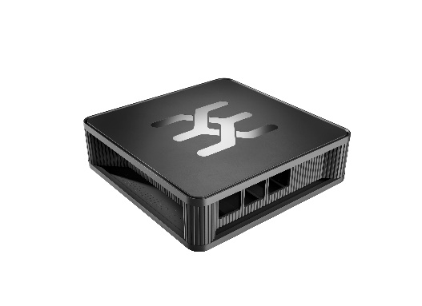
Bildunterschrift: Das modulare und dynamische Gehäuse für den Raspberry-Pi 4: Die u-maker Box.

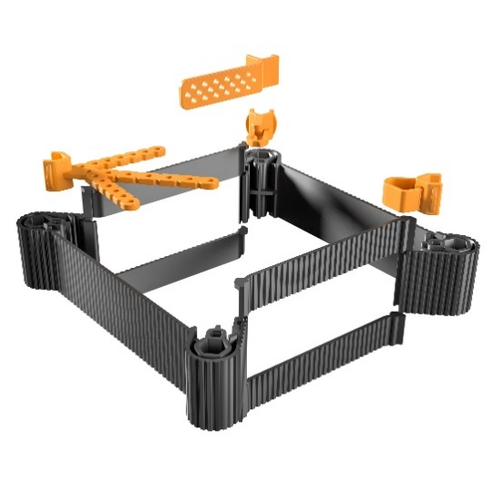
Bildunterschrift: Durch das Extension Kit kann die u-maker Box etagenweiße ausgebaut werden.

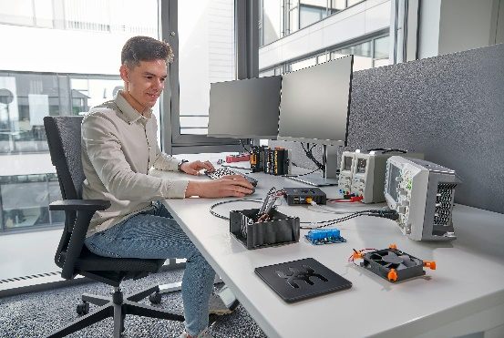
Bildunterschrift: Die u-maker Box ist vielfältig einsetzbar. In der Entwicklung wie auch im Smart Home.

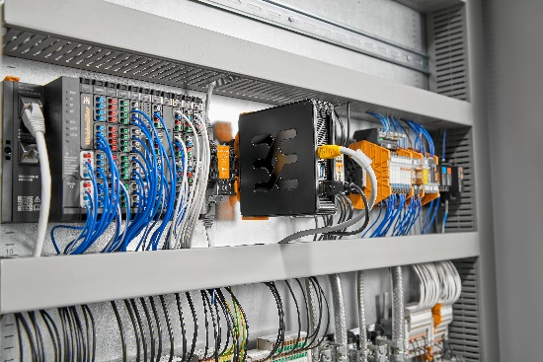
Bildunterschrift: Das Gehäuse für den Raspberry-Pi 4 findet auch im Schaltschrank Verwendung.

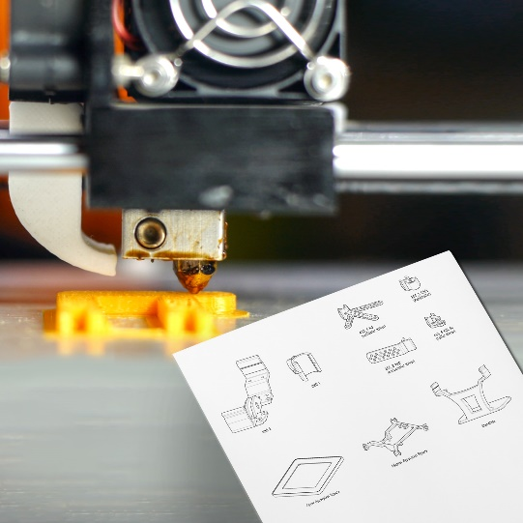
Bildunterschrift: Mit den 3D-Druckvorlagen können Halterungen bequem zuhause erstellt werden.

Ihr Ansprechpartner: Weidmüller Unternehmenskommunikation
Tel.: +49 (0)5231 / 14-292322
E-Mail: presse@weidmueller.com

Weidmüller – Partner der Industrial Connectivity
Die Unternehmensgruppe Weidmüller verfügt über Produktionsstätten, Vertriebsgesellschaften und Vertretungen in mehr als 80 Ländern. Gemeinsam mit seinen Kunden gestaltet das Detmolder Familienunternehmen den digitalen Wandel – mit Produkten, Lösungen und Dienstleistungen für die Smart Industrial Connectivity sowie das Industrial Internet of Things. Im Geschäftsjahr 2022 erzielte Weidmüller einen Umsatz von mehr als einer Milliarde Euro mit weltweit rund 6.000 Mitarbeiterinnen und Mitarbeitern.

Verantwortlich für den Inhalt: Weidmüller Unternehmenskommunikation
Unternehmenssprecherin Sybille Hilker

